教材例
■題材「ぶんを かこう」（小学部３段階）

■指導目標
・経験したことについての短い文を書くことができる。

■指導計画
①様々な場面を表すイラストを見て、文型カードを並べてその状況に合わせた文を作る。
②イラストカードを自分で操作し、文型カードを並べてその状況に合わせた文を作る。（本指導例）
③経験した出来事についての短い文を書く。
■授業内容
・イラストカードを自分で操作し、文型カードを並べてその状況に合わせた文を作る。

■ねらい（目標）
・主語が変わることで文が表す状況が変わることを理解する。
・様々な文型を使った学習を通して、いろいろな状況を表現する文の種類を知る。

■指導例
①教材を提示し、「○○が○○をたべる」という文を作る学習をすることを伝える。
教師が実際に教材を操作してやり方を説明する。
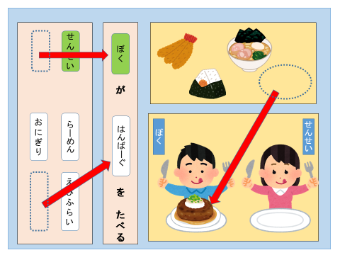
②「誰が何を食べる？」など子どもと会話をし
ながら、状況を言葉で表現するよう促す。
③食べ物のイラストカードを、人物のお皿に動
かす。
④文型カードを並べて、イラストカードで表し
た状況に合わせた文を作る。
⑤子どもまたは教師（主語に選んだ人物）が食
べ物カードを食べる真似をするなどして、作
った文の内容を確認する。

■指導のポイント
・ここでは、「だれが、なにを、たべる」という３語文の教材例を示していますが、例えば場所を表すイラストとカードを加えて、「だれが、どこで、なにを、たべる」という４語文に発展させたり、「だれが、どこで、なにを、どうする」「だれと、だれが、なにを、どうする」など様々な文型で学習したりすることが考えられます。学習の中で様々な文型に触れることで、経験したことを文で表現する学習活動につながるのではないかと考えました。

